|  |
| --- |
|  |
| МИНОБРНАУКИ РОССИИ |
| Федеральное государственное бюджетное образовательное учреждениевысшего профессионального образования"МИРЭА – Российский технологический университет"РТУ МИРЭА |
| Институт искусственного интеллекта |
| Кафедра автоматических систем |

|  |  |
| --- | --- |
| **ОТЧЕТ ПО ЛАБОРАТОРНОЙ РАБОТЕ №1** | |
| **по дисциплине** | |
| **«**Сети и системы передачи информации**»** | |
|  | |
| Выполнил студент группы ККСО – 02 -20 | Шинкарев Михаил Сергеевич |
| Принял | Ниженец Татьяна Владимировна |

**Лабораторная работа №1**

**«ЗНАКОМСТВО С СИСТЕМОЙ АВТОМАТИЗИРОВАННОГО ПРОЕКТИРОВАНИЯ MULTISIM FOR EDUCATION»**

**Цель работы:** научиться использовать возможности программы Multisim для изучения свойств сетей и систем передачи информации и приобретение практических навыков.

**Задачи работы:**

**-** Изучить имеющийся инструментарий программы Multisim

- Собрать электрические схемы, согласно указаниям

- Зафиксировать показания виртуальных приборов

# Элементы, использованные в схемах

1. **Мультиметр** - многофункциональный виртуальный измерительный прибор, который можно использовать как амперметр, вольтметр и омметр в цепи постоянного или переменного тока.
2. **Осциллограф (осциллоскоп)** - виртуальный многофункциональный измерительный прибор, который дает возможность визуально наблюдать сигналы, измерять напряжения, разность фаз, период сигнала и временные интервалы.
3. **Плоттер Боде** – виртуальный прибор, предназначенный для анализа амплитудно-частотных и фазо-частотных характеристик и представления их в линейном или логарифмическом масштабе.
4. **Логический элемент** - это такая схема, у которой несколько входов и один выход. Каждому состоянию сигналов на входах, соответствует определенный сигнал на выходе.
5. **Спектральный анализатор** – виртуальный прибор, который служит для измерения амплитуды гармоники с заданной частотой.
6. **Логический анализатор** - это прибор, предназначенный для отслеживания состояния логических элементов цифровых электронных устройств при разработке больших систем, а также для выявления неисправностей.
7. **Генератор слов** – прибор, который предназначен для генерации 32- разрядных двоичных слов и используется для отправки цифрового слова или битового шаблона в схему при симуляции цифровых схем
8. **Анализатор спектра** – прибор, который предназначен для измерения частоты, мощности, модуляции, искажения и шума.

# Практическая часть

**Электрическая схема «Амплитудный демодулятор»**

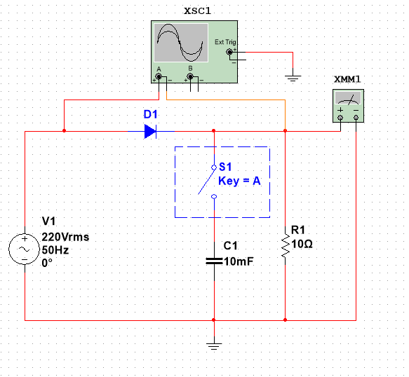

**Рисунок 1** - Электрическая схема «Амплитудные демодулятор»

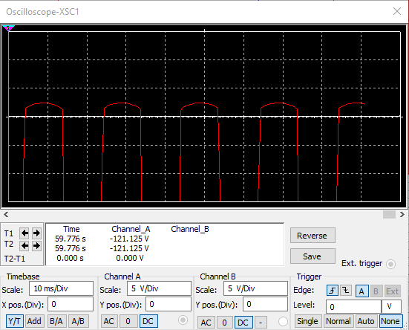

**Рисунок 2 -** Показания осциллографа с разомкнутым ключом

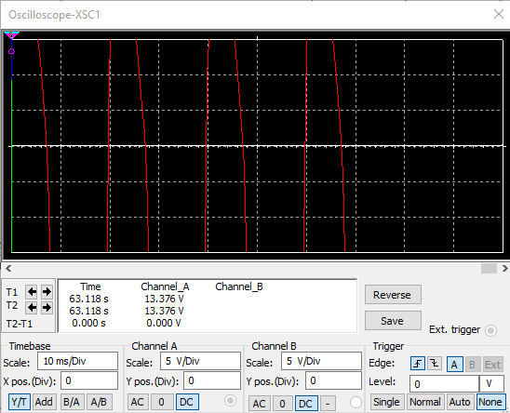

**Рисунок 3 -** Показания осциллографа с включенным ключом

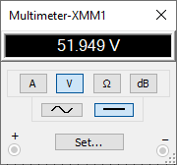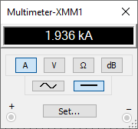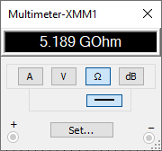

**Рисунок 4 –** Показания мультиметра с разомкнутым ключом

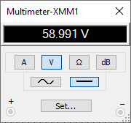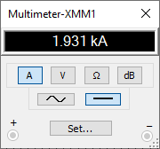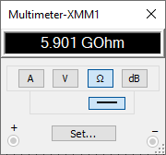

**Рисунок 5 –** Показания мультиметра с включенным ключом

**Электрическая схема «Интегрирующая RC-цепь»**

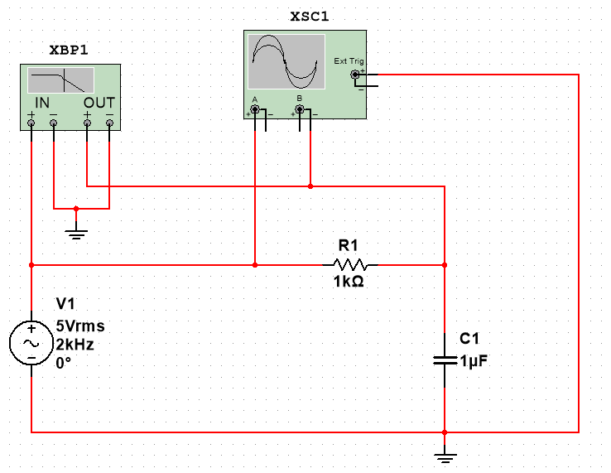

**Рисунок 6 -** Электрическая схема «Интегрирующая RC-цепь»

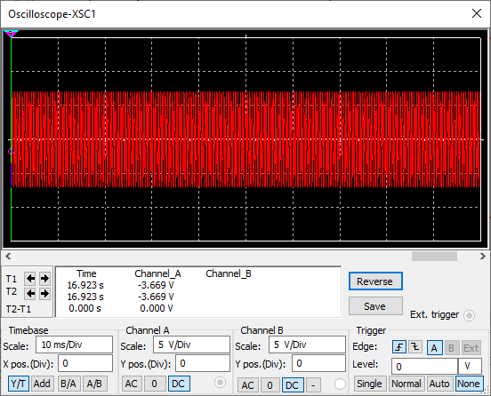

**Рисунок 7 –** Показания осциллографа

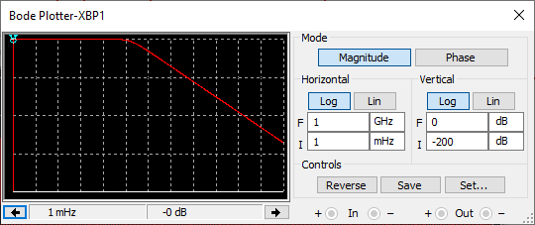

**Рисунок 8 –** Показания Плоттер Боде

**Электрическая схема «Генератор слов – логический анализатор»**

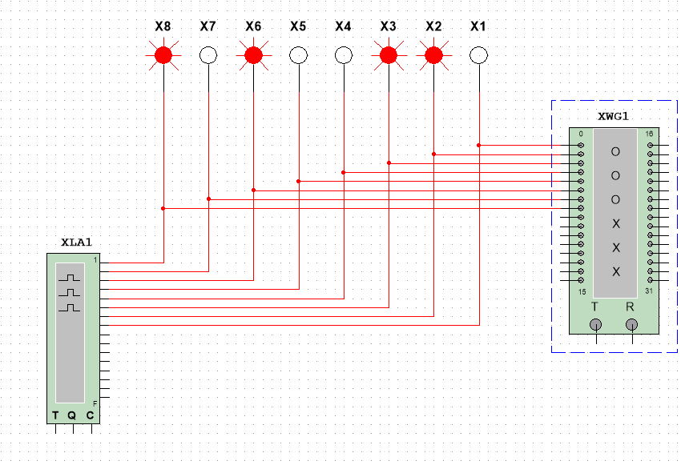

**Рисунок 9 -** Электрическая схема «Генератор слов – логический анализатор»

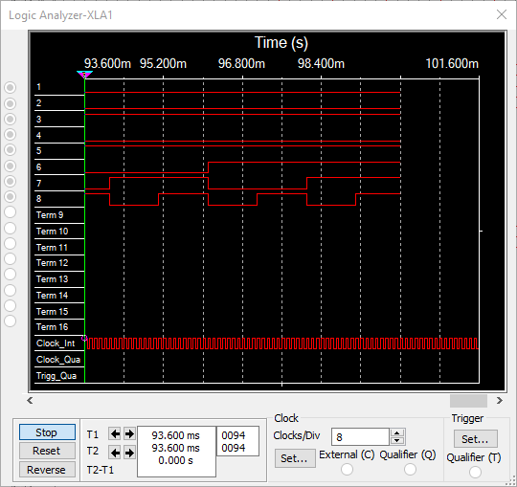

**Рисунок 10 –** Логический анализатор

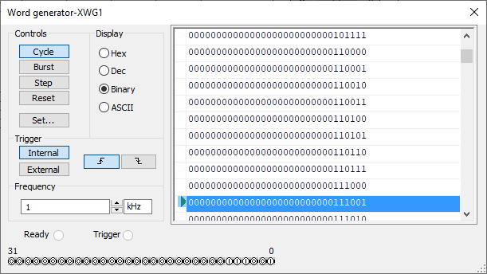

**Рисунок 11 –** Генератор слов

**Электрическая схема «Логические элементы»**

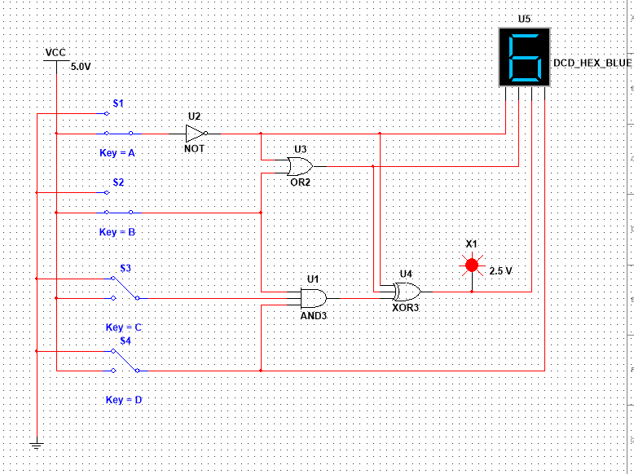

**Рисунок 12 -** Электрическая схема «Логические элементы»

**Электрическая схема «Исследование АЦП и ЦАП»**

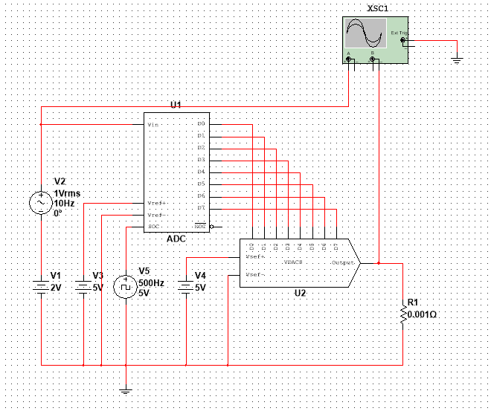

**Рисунок 13 -** Электрическая схема «Исследование АЦП и ЦАП»

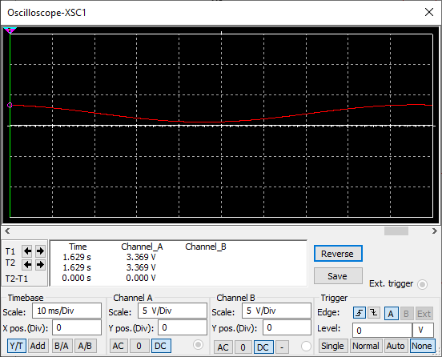

**Рисунок 14 –** Показания осциллографа  
**Электрическая схема «Исследование спектра сигналов»**

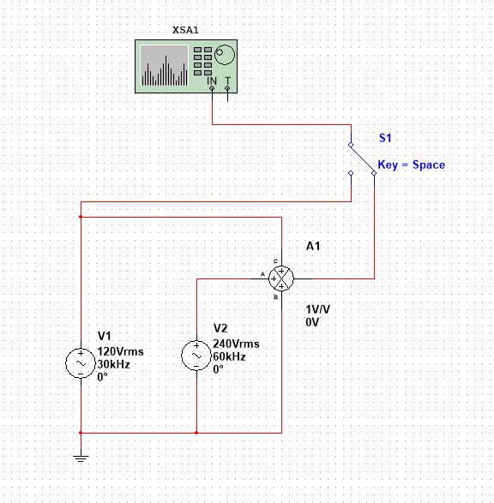

**Рисунок 15 -** Электрическая схема «Исследование спектра сигналов»

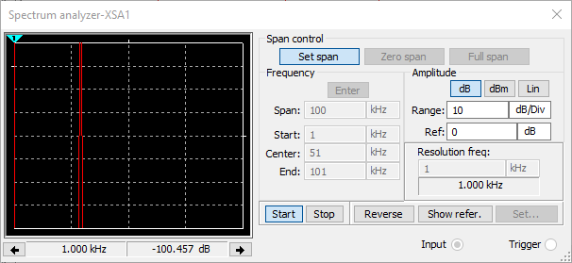

**Рисунок 16 –** Спектральный анализатор с разомкнутым ключом

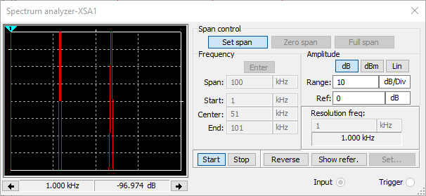

**Рисунок 17 -** Спектральный анализатор с включенным ключом

# Вывод

В ходе работы были изучены возможности программы Multisim для изучения свойств сетей и систем передачи информации и приобретение практических навыков.

Так же были составлены схемы такие, как «Амплитудный демодулятор», «Интегрирующая RC-цепь», «Генератор слов – логический анализатор», «Логические элементы», «Исследование АЦП и ЦАП», «Исследование спектра сигналов». Данные схемы были выполнены согласно методическим указаниям и для каждой из схем были зафиксированы показания виртуальных приборов (если это было возможно).